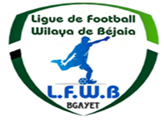
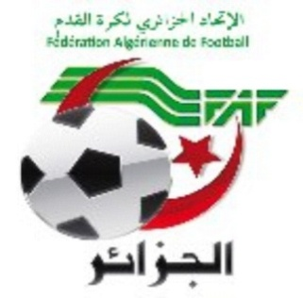
FEDERATION ALGERIENNE DE FOOTBALL

LIGUE DE FOOTBALL DE LA WILAYA DE BEJAIA

Cité DES FRERES BOURENINE BEJAIA
Tel ( fax) 034 125 465
Mail : liguefootballbejaia@gmail.com

Réunion du 26
Janvier 2022

PV N° 09

COURRIER : ARRIVEE

A - FAF / LNF / LFF/LRFA / LNF-S :

- FAF : Amendement des règlements des championnats de football amateur.

- FAF : A/S deuxième période d’enregistrement
- Suite aux décisions prises par le bureau fédéral dans sa réunion statutaire du 31/01/2022, la deuxième période d’enregistrement des joueurs (mercato) pour les ligues de Wilaya s’étale sur 07 jours au lendemain de la dernière journée de la phase aller.

- FAF : A/S de la tenue des assemblées générales ordinaires
- Suite aux décisions prises par le bureau fédéral dans sa réunion statutaire du 31/01/2022, la tenue des AGO des ligues exercice 2021 est fixée au plus tard le 28 Février 2021.

COMPTE-RENDU DES TRAVAUX
DES COMMISSIONS

COMMISSIONS | TRAVAUX
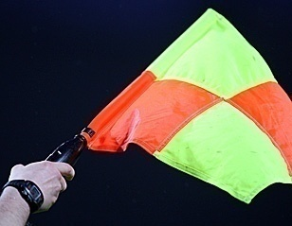 | - Causerie hebdomadaire.  - Désignation des arbitres pour les rencontres séniors du vendredi 04 et samedi 05 Février 2022.
 | - Etude de 09 affaires disciplinaires
 | - Etat des amendes.
- Homologation des résultats de la 08° journée « Honneur » séniors.
- Classement « Honneur» séniors.
- Homologation des résultats de la 05° journée « Pré-Honneur » séniors.
- Classement « Pré-Honneur» séniors.
- Programmation de la 09° journée Honneur.
- Programmation de la 06° journée Pré-Honneur.

- Formation DEF1 et DEF2 dossiers à déposer au plus tard le 03/02/2022.
- Journées pédagogiques au profit des éducateurs non diplômés des écoles identifiées de la FAF prochainement.
- Journées pédagogiques au profit des entraineurs à partir du mois de février.

CHAMPIONNATS DE JEUNES 2021/2022

SUSPENSION DES RENCONTRES EN CATÉGORIES JEUNES

Face à la recrudescence de la situation pandémique liée à la COVID-19 dans notre pays, la Fédération algérienne de football (FAF) a décidé de suspendre momentanément tous les championnats de jeunes catégories jusqu’au mardi 8 février 2022.
Suite aux recommandations de la FAF, le championnat Wilaya de Jeunes catégories (U19, U17 et U15) géré par la Ligue de Football de la Wilaya de Bejaia, est suspendu jusqu’au mardi 8 février 2022.

La ligue de football de la Wilaya de Bejaia invite tous les clubs à sensibiliser leurs jeunes footballeurs et leurs staffs respectifs au strict respect des protocoles sanitaires pour préserver la santé des citoyens.

NB : Catégorie U19 (2003 – 2004) :
Les joueurs vaccinés peuvent évoluer en catégorie sénior.

MERCATO HIVERNAL

Suite aux décisions prises par le Bureau Fédéral dans sa réunion statutaire du 31.01.2022, il est porté à la connaissance des Clubs que l'ouverture de la deuxième période d'enregistrement pour les Ligues de Wilaya s’étale sur Sept (07) jours au lendemain de la dernière journée de la phase aller (première phase du championnat), selon les dispositions règlementaires relatives aux compétitions de Football Amateur.

Pour rappel, seuls les Clubs n'ayant pas complété la liste des 30 joueurs ont le droit d'enregistrer de nouveaux joueurs.

RAPPEL DISPOSITIONS REGLEMENTAIRES

10 - Transfert et recrutement de joueurs durant le 2ème période d'enregistrement

Pendant la 2ème période d’enregistrement, les clubs amateurs ont le droit de :

- Transférer des joueurs amateurs vers les clubs amateurs ou professionnels.
- Recruter des joueurs amateurs ou professionnels.
- Les recrutements des clubs amateurs doivent se faire au prorata du nombre de joueurs dans l’effectif (pas plus de 30 joueurs).
- Les clubs amateurs ne peuvent recruter que deux (02) joueurs au maximum provenant d’un même club.
- Seuls les clubs amateurs qui n’ont pas recruté trente (30) joueurs lors de la première période d’enregistrement, ont le droit de recruter lors de la seconde période d’enregistrement.
- Les joueurs transférés durant la deuxième période d’enregistrement sont soumis à la lettre de libération.
- Les clubs amateurs qui ont un effectif de trente (30) joueurs ont le droit de recruter deux joueurs au maximum durant la deuxième période d’enregistrement, s’ils libèrent deux joueurs.
- Les équipes amateurs qui recrutent durant la deuxième période d’enregistrement doivent tenir compte que seul cinq (05) de leurs effectif doivent avoir trente (30) ans et plus.

MODALITES D’ACCESSION ET DE RETROGRADATION
SAISON SPORTIVE : 2021-2022
DIVISION D’HONNEUR : 14 CLUBS

Les présentes modalités, ainsi détaillées, répondent au souci de maintenir à 14 le nombre d’équipes de la division d’honneur.

1er cas :
a) aucun club de Bejaia ne rétrograde de la REG 2 ( 14 équipes )
- Le club classé premier de la division d’honneur accède en régionale 2
- Le club classé dernier de la division d’honneur rétrograde en pré-honneur
- Les clubs classés premier et deuxième de la division pré-honneur accèdent en honneur.
14 – 1 – 1 + 2 = 14

2ème cas :
- 01 club de Bejaia rétrograde de la REG 2 ( 14 + 1 = 15 équipes )
- Le club classé premier de la division d’honneur accède en régionale 2
- Le club classé dernier de la division d’honneur rétrograde en pré-honneur
- Le club classé premier de la division pré-honneur accède en honneur.

15 – 1 – 1 + 1 = 14

3ème cas :
a) 02 clubs de Bejaia rétrogradent de la REG 2 ( 14 + 2 = 16 équipes )
- Le club classé premier de la division d’honneur accède en régionale 2
- Les clubs classés dernier et avant-dernier de la division d’honneur rétrogradent en pré-honneur
- Le club classé premier de la division pré-honneur accède en honneur.

16 – 1 – 2 + 1 = 14

Ainsi de suite, chaque club supplémentaire qui rétrograde de la REG2 entraîne la relégation d’un club supplémentaire de la division d’honneur vers la division pré-honneur.

Article 71 : Modalité d’accession et rétrogradation

- Au début de chaque saison sportive, chaque ligue publie sur son bulletin officiel et sur son site internet, les modalités d'accession et de rétrogradation telles qu’établies par la Fédération Algérienne de Football.
- Un club relégué sportivement ne peut en aucun cas être repêché ou remplacé par un autre club.
- Un Club relégué administrativement ne peut en aucun cas être inclus parmi le nombre des clubs rétrogradant en division inferieure.

EXTRAITS DU

REGLEMENT DES CHAMPIONNATS DE FOOTBALL AMATEUR

SECTION 1 : RÉSERVES
Article 85 : Définition
- Les réserves sont les contestations sur la participation ou la violation des lois du jeu.
- Les réserves comportent deux aspects :
• - La forme
• - Le fond.
- Le résultat d’un match n’est susceptible d’être remis en cause que, si les réserves émises sont fondées.
- Si la forme n’est pas respectée, l’organe juridictionnel prononçant l’irrecevabilité doit statuer sur le fond, s’il y a lieu, afin de ne pas laisser persister l’irrégularité dans la participation du joueur mis en cause ou une éventuelle violation des règlements. Le joueur et le club fautif sont sanctionnés conformément aux dispositions prévues par le présent règlement. Le club réclamant ne bénéficie pas du gain du match.
- Les décisions de l’organe juridictionnel doivent être rendues et notifiées aux parties concernées.

Article 86 : Contestation sur la participation
Une réclamation sous forme de réserves est permise pour contester la participation d'un joueur dans les deux seuls cas suivants :
• - fraude sur l'état civil d'un joueur;
• - inscription d'un joueur suspendu.
Pour poursuivre leur cours et soumises à la commission de discipline, les réclamations doivent être précédées de réserves nominales et motivées (sanction, numéro d’affaire et la saison sportive Elles sont formulées par le capitaine d’équipe, ou le secrétaire du club plaignant avant le début de la rencontre. L’arbitre doit appeler le capitaine de l’équipe adverse pour prendre acte de l’objet des réserves.
Ces réserves sont consignées par écrit sur la feuille de match par l’arbitre.
Pour être recevables, les réserves doivent être intégralement transformées en réclamation écrite et déposées au secrétariat de la ligue contre accusé de réception ou transmises par fax ou e-mail dans les deux (02) jours ouvrables qui suivent la date de la rencontre. Elles doivent être accompagnées, au titre du paiement des droits de réserves, d'un chèque de banque ou de la copie du bordereau de versement bancaire dans le compte de la ligue d'un montant :
- Trente mille (30.000 DA) dinars par joueur mis en cause pour la division nationale amateur.
- Quinze mille (15.000DA) dinars par joueur senior mis en cause pour la division inter-régions.
- Dix mille (10.000 DA) dinars par joueur mis en cause pour les divisions régionales 1 et 2.
- Cinq mille (5.000 DA) dinars par joueur mis en cause pour les divisions honneur et pré- honneur.
Le paiement des droits de réserves doit couvrir l’ensemble des joueurs mis en cause.
Le club est tenu impérativement de confirmer les réserves sur les joueurs faisant objet de contestation transcrites sur la feuille de match, faute de quoi il encourt la sanction suivante :
- Cinquante mille (50.000 DA) dinars par joueur mis en cause pour la division nationale amateur.
- Trente mille(30.000DA) dinars par joueur senior mis en cause pour la division inter- régions.
- Vingt mille (20.000 DA) dinars par joueur mis en cause pour les divisions régionales 1 et 2.
- Dix mille (10.000 DA) dinars par joueur mis en cause pour les divisions honneur et pré- honneur.

SECTION 3 : RECOURS
Article 89 : Définition
Le recours est la procédure qui permet à la commission compétente, de confirmer, infirmer ou aggraver la décision prise en première instance.
Sauf dispositions contraires, tout club dispose du droit de saisir la commission de recours pour un réexamen de la décision prise par la commission de discipline en première instance à l’encontre de ses joueurs et de ses membres.
Le recours comporte deux aspects :
• - La forme
• - Le fond.
Le fond n'est traité que si la forme est déclarée recevable.
Les décisions de la commission de recours sont définitives. Elles doivent être rendues et notifiées aux parties concernées (ligue – clubs) dans les quarante-huit (48) heures ouvrables qui suivent la date du dépôt du dossier complet.

Article 90 : Procédure
1- Les décisions de la commission de discipline d’une ligue peuvent faire l’objet d’un appel auprès de la commission de recours de la structure hiérarchiquement supérieure qui statuera en dernier ressort, sauf pour les sanctions suivantes qui sont définitives et non susceptibles d’appel :
- Une suspension égale ou inférieure à quatre (04) matchs;
- Une sanction égale ou inférieure à deux (02) matchs à huis clos ;
- Une amende égale ou inférieure à cinquante mille dinars (50.000 DA),
- Les sanctions ayant trait aux forfaits confirmés.

Pour être recevable, l’appel doit être introduit dans les deux jours ouvrables à dater du lendemain de la notification de la décision contestée; il doit être transmis par fax ou e-mail ou déposé contre accusé de réception auprès du secrétariat de :
- La Fédération Algérienne de Football pour les contestations des décisions de la commission de discipline de la ligue nationale de football amateur.
- La ligue nationale de football amateur pour les contestations des décisions de la commission de discipline de la ligue inter-régions de football amateur.
- La ligue inter-régions de football amateur pour les contestations des décisions de la commission de discipline de la ligue régionale de football amateur.
- La ligue régionale de football amateur pour les contestations des décisions de la commission de discipline de la ligue wilaya de football amateur.

L’appel doit être accompagné, au titre du paiement des droits de recours, d'un chèque de banque ou de la copie du bordereau de versement bancaire à la structure compétente d’un montant de :
- Trente mille (30.000 DA) dinars pour la division nationale.
- Vingt mille (20.000 DA) dinars pour la division inter-régions.
- Quinze mille (15.000 DA) dinars pour les divisions régionales 1 et 2.
- Dix mille (10.000 DA) dinars pour les divisions honneur et pré-honneur.

2- Les droits payés ne sont pas remboursables.

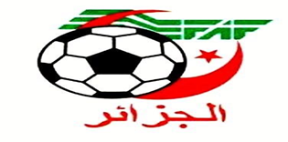
LIGUE DE FOOT BALL DE LA WILAYA DE BEJAIA
رابطة كرة القدم لولاية بجاية
DIRECTION TECHNIQUE DE WILAYA D’ARBITRAGE
REUNION DU 01/02/2022
Membres présents :
- Mr BOUZELMADEN MOHAMED PRESIDENT DTWA.
- Mr YAHI OMAR P/C FORMATION.
- Mr MESSAOUDI AISSA MEMBRE.
- Mr BOUZERAR AHMED MEMBRE.
- Mr IDIRENE ZAHIR MEMBRE.
- Melle TOUATI HASSIBA SERETAIRE.

COURRIER ARIVEE
- NEANT.

DESIGNATION

- Désignation trio d’arbitres pour mardi 01 février 2022 coupe régionale militaire.
- Désignation des arbitres pour le 04 et 05 février 2022 HONNEUR, P/HONNEUR.

- AUDIANCE
• ARBITRES
- Mr HAROUGA SOFIANE le 30 janvier 2022.
- Mr CHIBOUT AYOUB le 30 janvier 2022.

- Cours de Formation :

- Thèmes : la feuille de match par Mr BOUZELMADEN MOHAMED.
- Débat
- Divers

DIRECTION ADMINISTRATION ET FINANCES
REUNION DU 01-02-2022
Membres présents :
  - ABDELFETTAH DAF
  - IDIRENE Membre
  - DJOUDER SG

Ordre du jour :

  - Recouvrement des amendes parues au BO N° 09.

Rappel Article 133 : Amendes

Les amendes infligées à un club doivent être réglées dans un délai de trente (30) jours à compter de la date de notification.
Passé le délai de trente (30) jours et après une dernière mise en demeure pour paiement sous huitaine, la ligue défalquera un (01) point par mois de retard à l’équipe seniors du club fautif.

NOTE AUX CLUBS

- Conformément aux dispositions de l’article 133 des RG relatif aux amendes, les Clubs concernés sont tenus de s’acquitter des montants indiqués ci-dessous au plus tard le mardi 01 Mars 2022 à 16 heure, soit en espèces soit par versement bancaire au compte B. E. A N° : 00200040400425009397.
Après versement, il y a lieu d’adresser à la Ligue la copie du bordereau de
Versement bancaire.

N° | CLUB | DIVISION | AMENDE CJD | AMENDE DOC
1 | AS OUED GHIR | HONNEUR | 500,00

ETAT RECAPITULATIF DES AMENDES

N° | CLUB | DIVISION | AMENDE | PV | DELAI DE PAYEMENT
1 | NC BEJAIA | HONNEUR | 1 000,00 | N° 05 | 03 Février 2022
1 | CRB AIT R’ZINE | HONNEUR | 6 000,00 | N° 06 | 10 Février 2022
2 | O M’CISNA |  | 6 000,00
3 | US BENI MANSOUR | PRE-HONNEUR | 1 500,00
1 | RC IGHIL ALI | HONNEUR | 1 000,00 | N° 07 | 15 Février 2022
2 | JS BEJAIA | PRE-HONNEUR | 5 000,00
1 | AS OUED GHIR | HONNEUR | 1 000,00 | N° 08 | 22 Février 2022
2 | JS IGHIL OUAZZOUG |  | 1 000,00
3 | NC BEJAIA |  | 1 000,00
4 | JS BEJAIA | PRE-HONNEUR | 1 000,00
1 | AS OUED GHIR | HONNEUR | 500,00 | N° 09 | 01 Mars 2022

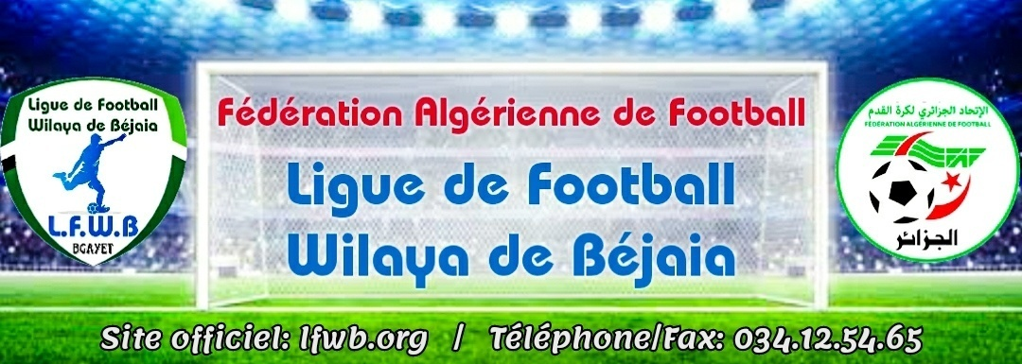
LIGUE DE FOOTBALL DE LA WILAYA DE BEJAIA
COMMISSION JURIDICTIONNELLE DE DISCIPLINE
Séance du 01.02.2022 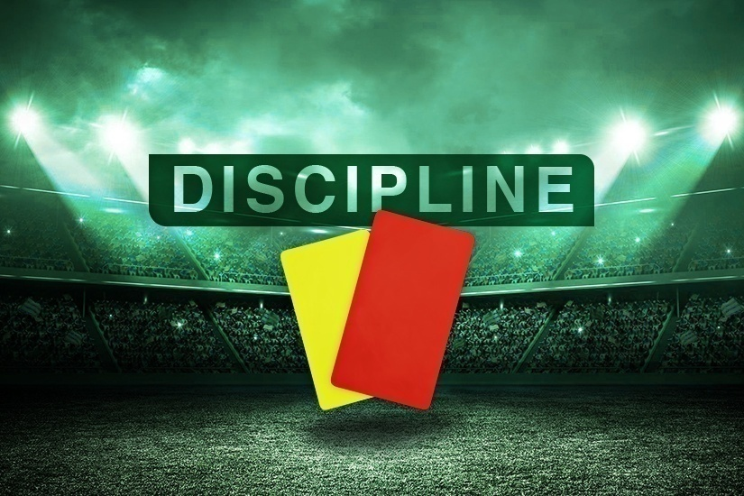

Membres présents :
  - M^{elle} FRISSOU NADIA Juriste
  - M^{r} MEZIANE KARIM Secrétaire
  - M^{r.} DJOUDER MADJID S/GENERAL

Ordre du jour : Traitements des Affaires Disciplinaires.

Groupe « HONNEUR » :

Affaire n°61 : Rencontre « ARBB - JSBA » Du 29.01.2022
- BELBRAHIM Mnd SAID lic n° 060039 « JSBA » (01) match de suspension ferme pour cumul d’avertissements (ART.103)
- BEKKA ALI lic n° 060256 « ARBB » Avertissement JD
- BARA RAMZI lic n° 060258 « ARBB » Avertissement JD
- AGUENI MISCIPSA lic n° 060250 « ARBB » Avertissement JD
- BOUKARIA MOKHTAR lic n° 060033 « JSBA » Avertissement CAS
- SACI A/HAKIM lic n° 060027 « JSBA » Avertissement CAS

Affaire n°65 : Rencontre « CRBAR - CRBA » Du 29.01.2022
- SAID HADDAD MOHAND lic n° 061049 « CRBAR » Avertissement CAS
- AMOURI BILLAL lic n° 060291 « CRBAR » Avertissement CAS
- ADJTOUTAH MAZIGH lic n° 060148 « CRBAR » Avertissement CAS
- YAHIAOUI SABER lic n° 060064 « CRBA » Avertissement CAS
- DRISSAT KHALED lic n° 060051 « CRBA » Avertissement JD

Affaire n°62 : Rencontre « JSM - FET » Du 29.01.2022
- KAKOUCHE ADEL lic n° 060232 « JSM » Avertissement JD
- KAKOUCHE MASSINISSA lic n° 060237 « JSM » Avertissement JD
- YOUCEF KHODJA FOUAD lic n° 060129 « FET » Avertissement JD

Affaire n°63 : Rencontre « AST - ASOG » Du 29.01.2022
- GHILAS MOHAMED lic n° 060301 « AST » Avertissement JD
- TEBRI BILLAL lic n° 060269 « ASOG » Avertissement JD
- BENATSOU AHCENE lic n° 060268 « ASOG» Avertissement CAS
- CHILLAOUI ZOUBIR lic n° 060274 « ASOG » Avertissement JD
- GASSA SOFIANE lic n° 060271 « ASOG » Avertissement CAS
- BENAHMED BOUBEKEUR lic n° 060279 « ASOG » Avertissement JD
- AMENDE DE 500 DA POUR CLUB ASOG POUR CONDUITE INCORRECTE (ART.130)

Affaire n°64 : Rencontre « OMC - CSPC » Du 29.01.2022
- KHODJA HAMZA lic n° 060171 « OMC » Avertissement JD
- AIT OUAKLI FATAH lic n° 060052 « OMC » Avertissement JD
- BOUNDAOUI Mnd AREZKI lic n° 060292 « OMC » Avertissement CAS
- BENNICHE DJAMEL lic n° 060345 « CSPC » Avertissement JD
- ABBAS KHALED lic n° 060338 « CSPC » Avertissement CAS
- YAHIAOUI TARSINAS lic n° 060341 « CSPC » Avertissement CAS
- CHALLAL HACHEMI lic n° 060354 « CSPC » Avertissement JD

Affaire n°66 : Rencontre « JSIO - NCB» Du 29.01.2022
- MEDDOURENE ABDERRAHIM lic n° 060194 « JSIO » Avertissement JD
- AIT ALIOUA ABDELHAK lic n° 060240 « JSIO » Avertissement CAS
- BENACHOUR TAKFARINAS lic n° 060242 « NCB » Avertissement JD
- CHABANE NASSIM lic n° 060243 « NCB » Avertissement JD

Groupe « PRE/ HONNEUR » :

Affaire n°67 : Rencontre « CSATT - IRBB » Du 29.01.2022
- KETTOU MUSTAPHA lic n° 060385 « CSATT » Avertissement CAS
- BOUBEZZOU BELKACEM lic n° 060431 « IRBB » Avertissement CAS
- AIT TALEB AIMED lic n° 060440 « IRBB » Avertissement CAS
- BENCHIKH HACENE lic n° 060444 « IRBB » Avertissement CAS
- AIT TALEB TAHAR lic n° 060441 « IRBB » Avertissement CAS

Affaire n°68 : Rencontre « ESTW - OCA » Du 29.01.2022

- BOUFADENE YANI-ESSAID lic n° 060481 « ESTW » Avertissement JD
- RAHIL SYPHAX lic n° 060497 « OCA » Avertissement JD

Affaire n°69 : Rencontre « JSC - CRM » Du 29.01.2022
- BELHOCINE FAOUZI lic n° 060585 « JSC» Avertissement CAS
- SAHEB SALAS lic n° 060535 « JSC » Avertissement CAS
- ALLOUACHE LAID lic n° 060012 « CRM » Avertissement CAS

ETAT RECAPITULATIF DES AFFAIRES
DISCIPLINAIRES TRAITEES
Journées du 28/29/01.2022

Désignation  des sanctions | Seniors |  | Jeunes | Total
 | Hon. | P-Hon.
Nombre d’affaires | 06 | 03 | - | 09
Avertissements | 30 | 10 | - | 40
Contestations décisions | / | / | - | /
Expulsions joueurs | 01 | - | - | 01
Expulsions dirigeants | - | - | - | -
Conduite incorrect | 01 | - | - | 01

DIRECTION DES COMPETITIONS
HONNEUR
PROGRAMMATION 09° JOURNEE
VENDREDI 04 FEVRIER 2022
Stades | Rencontres |  | Horaires
OUED GHIR | AS Oued Ghir | ARB Barbacha | 14 H 30
TAZMALT | FE Tazmalt | NC Bejaia | 14 H 30
AIT R’ZINE | RC Ighil Ali | O M’Cisna | 14 H 30
AOKAS | CRB Aokas | CRB S.E.Tenine | 14 H 30

SAMEDI 05 FEVRIER 2022
Stades | Rencontres |  | Horaires
AMIZOUR | JSB Amizour | CRB Ait R’Zine | 14 H 00
NACERIA | AS Taassast | JS I. Ouazzoug | 14 H 00
BENAL. PRINCIPAL | CS P. Civile | JS Melbou | 14 H 00

**********************************
PRE-HONNEUR
PROGRAMMATION 06° JOURNEE
VENDREDI 04 FEVRIER 2022
Stades | Rencontres |  | Horaires
AKFADOU | OC Akfadou | JS Chemini | 14 H 30
BENI MANSOUR | US Beni Mansour | ES Tizi Wer | 14 H 30
BOUHAMZA | IRB Bouhamza | OS Tazmalt | 14 H 30

SAMEDI 05 FEVRIER 2022
Stades | Rencontres |  | Horaires
TAZMALT | SRB Tazmalt | CSA Tizi Tifra | 14 H 00
OUED GHIR | CR Mellala | JS Bejaia | 14 H 00

SOUS TOUTES RESERVES
**********************************

CHAMPIONNAT JEUNES
Stades | Rencontres | U15 | U17 | U19
suspendu jusqu’au mardi 8 février 2022.

**********************************

DIVISION HONNEUR

RENCONTRES  08° JOURNEE | RESULTATS
CRBSET / RCIA | 04 – 00
JSM / FET | 01 – 02
AST / ASOG | 01 – 02
CRBAR / CRBA | 01 – 01
OMC / CSPC | 02 – 02
ARBB / JSBA | 00 – 03
JSIO / NCB | 02 – 00

CLASSEMENT 08° JOURNEE
CLAS. | CLUBS | PTS | J | G | N | P | BP | BC | DIF. | Obs.
01 | FE TAZMALT | 22 | 08 | 07 | 01 | 00 | 18 | 04 | +14
02 | CRB S. EL TENINE | 19 | 08 | 06 | 01 | 01 | 17 | 01 | +16
-- | AS OUED GHIR | 19 | 08 | 06 | 01 | 01 | 13 | 03 | +10
04 | JSB AMIZOUR | 18 | 08 | 06 | 00 | 02 | 14 | 07 | +07
05 | JSMELBOU | 17 | 08 | 05 | 02 | 01 | 10 | 04 | +06
06 | JS I. OUAZZOUG | 11 | 08 | 03 | 02 | 03 | 08 | 08 | +00
07 | ARB BARBACHA | 09 | 08 | 02 | 03 | 03 | 03 | 06 | -03
08 | CRB AOKAS | 08 | 08 | 02 | 02 | 04 | 06 | 08 | -02
09 | NC BEJAIA | 06 | 08 | 02 | 00 | 06 | 04 | 09 | -05
-- | O M’CISNA | 06 | 08 | 01 | 03 | 04 | 06 | 12 | -06
-- | CRB AIT RZINE | 06 | 08 | 01 | 03 | 04 | 06 | 13 | -07
-- | RC IGHIL ALI | 06 | 08 | 01 | 03 | 04 | 05 | 13 | -08
13 | AS TAASSAST | 05 | 08 | 01 | 02 | 05 | 06 | 14 | -08
14 | CS P.CIVILE | 03 | 08 | 00 | 03 | 05 | 04 | 19 | -15

SOUS TOUTES RESERVES.

DIVISION PRE-HONNEUR

RENCONTRES  05° JOURNEE | RESULTATS
CSATT / IRBBH | 03 – 01
ESTW / OCA | 02 – 03
JSC / CRM | 02 – 02
JSB / SRBT | 00 – 04
OST / USBM | 00 – 02

CLASSEMENT 05° JOURNEE

CLAS. | CLUBS | PTS | J | G | N | P | BP | BC | DIF. | Obs.
01 | SRB TAZMALT | 13 | 05 | 04 | 01 | 00 | 11 | 01 | +10
-- | US BENI MANSOUR | 13 | 05 | 04 | 01 | 00 | 07 | 01 | +06
03 | CR MELLALA | 11 | 05 | 03 | 02 | 00 | 11 | 04 | +07
04 | CSA TIZI TIFRA | 09 | 05 | 03 | 00 | 02 | 10 | 06 | +04
-- | OS TAZMALT | 09 | 05 | 03 | 00 | 02 | 09 | 07 | +02
06 | ES TIZI WER | 06 | 05 | 02 | 00 | 03 | 07 | 10 | -03
-- | OC AKFADOU | 06 | 05 | 02 | 00 | 03 | 05 | 08 | -03
08 | JS CHEMINI | 02 | 05 | 00 | 02 | 03 | 06 | 09 | -03
09 | IRB BOUHAMZA | 01 | 05 | 00 | 01 | 04 | 02 | 09 | -07
10 | JS BEJAIA | -02 | 05 | 00 | 01 | 04 | 03 | 16 | -13 | - 03

SOUS TOUTES RESERVES.

